TRABALHO DE FABRICA DE PROJETOS VI
LEAVENING - Aceleradora de Startups
Prof. Cristóvam

FiscalGuard Tech
Plataforma SaaS de monitoramento fiscal preventivo para escritórios de contabilidade

Grupo FiscalGuard Tech
Integrantes: preencher conforme a composição oficial da equipe

Índice
1 Definição do Software
2 Definição do Problema
3 Definição da Solução
4 Análise de Requisitos
5 Requisitos Funcionais
6 Requisitos Não Funcionais
7 Regras de Negócio
8 Diagrama de Caso de Uso
9 Diagrama de Classes
10 Diagrama de Sequência
11 Diagramas de Atividades
12 Considerações Finais

1 Definição do Software
O FiscalGuard Tech e uma plataforma SaaS voltada ao monitoramento fiscal preventivo para escritórios de contabilidade que atendem empresas optantes pelo Simples Nacional. O sistema acompanha a situação cadastral e fiscal dos CNPJs da carteira, identifica pendências, calcula riscos, emite alertas antecipados e apresenta recomendações em linguagem acessivel para a equipe contabil e seus clientes.
A proposta central e transformar a gestão fiscal dos escritórios de uma postura reativa para uma rotina preventiva. Em vez de o contador descobrir irregularidades apenas apos notificações, exclusao do regime tributário ou cobrancas acumuladas, a plataforma organiza sinais de risco por cliente e orienta a tomada de decisão antes que o problema gere impacto financeiro.
Item | Descrição
Nome do software | FiscalGuard Tech
Categoria | Plataforma SaaS de inteligência fiscal preventiva
Público alvo | Escritorios de contabilidade que monitoram carteiras de PMEs optantes pelo Simples Nacional.
Atores principais | Contador parceiro, equipe do escritorio contabil, empresário cliente e administrador FiscalGuard.
Integrações previstas | Bases publicas da Receita Federal para dados cadastrais, fontes municipais de ISS quando houver disponibilidade técnica e gateway de e-mail ou SMS para notificações.
Modelo de receita | Assinatura mensal para escritórios de contabilidade, com planos escalonados por faixa de CNPJs monitorados.

2 Definição do Problema
Embora o Simples Nacional seja divulgado como regime simplificado, os escritórios de contabilidade precisam acompanhar prazos, debitos, inconsistencias cadastrais, comunicações fiscais e exigencias que podem variar conforme municipio, atividade economica e situação do CNPJ de cada cliente. Em carteiras com muitos CNPJs, a prevenção fiscal pode se tornar manual, dispersa e dificil de priorizar.
Esse atraso aumenta a chance de multas, juros, perda de previsibilidade financeira, dificuldade de emitir documentos fiscais, risco de exclusao do Simples Nacional e sobrecarga da equipe contabil. O problema central do escritorio e monitorar varios clientes ao mesmo tempo, com informações espalhadas em diferentes fontes e necessidade de resposta rapida.
- Baixa visibilidade sobre pendências fiscais dos clientes antes da notificação formal.
- Dificuldade de priorizar quais CNPJs da carteira exigem ação imediata.
- Dependencia de verificações manuais em portais e bases publicas.
- Ausencia de histórico consolidado para avaliar evolucao de riscos por cliente.
- Custo potencial elevado quando o escritorio ou o cliente age somente depois do problema instalado.

3 Definição da Solução
A solução proposta combina monitoramento continuo de carteiras, classificação de pendências, alertas e recomendações corretivas. O escritorio cadastra ou importa os CNPJs dos clientes, o sistema valida os dados, consulta fontes externas, consolida informações e apresenta um painel com a situação fiscal de cada empresa. Quando identifica irregularidades ou sinais de risco, a plataforma registra a pendencia, gera alerta e sugere encaminhamentos.
O diferencial do FiscalGuard Tech esta no foco preventivo para escritórios contábeis que atendem empresas do Simples Nacional. A plataforma não pretende substituir a responsabilidade técnica da contabilidade, mas apoiar a equipe com informações organizadas, histórico de consultas, relatórios de risco e notificações objetivas para orientar seus clientes.
Módulo | Finalidade | Resultado esperado
Monitoramento e gestão | Consultar situação cadastral, validar opção pelo Simples Nacional, identificar pendências e gerar relatórios por cliente. | Visão atualizada da carteira fiscal e priorização dos CNPJs com maior risco.
Inteligência e prevenção | Enviar alertas, sugerir ações corretivas, simular multas e realizar análise retroativa. | Reducao de surpresa fiscal e apoio a decisões antecipadas.
Administração | Gerenciar planos por faixa de CNPJs e configurar parâmetros de varredura. | Operação sustentavel da plataforma e controle dos limites de alerta do escritorio.

4 Análise de Requisitos
A análise de requisitos foi organizada a partir dos atores do sistema e dos principais fluxos de uso. O contador parceiro utiliza o painel para consultar empresas da carteira, acompanhar status, receber alertas e orientar os clientes. O empresário cliente aparece como beneficiario das informações e pode receber comunicações sobre pendências. O administrador FiscalGuard configura parâmetros, planos e assinaturas.
Ator | Responsabilidade no sistema | Necessidade atendida
Contador parceiro | Cadastrar, importar e acompanhar CNPJs de clientes, gerar relatórios e consultar recomendações. | Priorizar clientes e prevenir problemas antes de vencimentos ou notificações.
Equipe do escritorio | Visualizar painel da carteira, tratar pendências e registrar acompanhamentos. | Distribuir a rotina de monitoramento fiscal entre responsaveis internos.
Empresário cliente | Receber comunicações e orientações encaminhadas pelo escritorio. | Entender riscos sem depender de linguagem técnica excessiva.
Administrador FG | Gerenciar assinaturas por faixa de CNPJs, parametrizar varreduras e manter limites de alerta. | Controlar a operação comercial e técnica da plataforma.
Receita Federal e Prefeitura | Disponibilizar dados consultados pelas integrações. | Fornecer sinais de regularidade, pendencia e situação cadastral.
Gateway de e-mail SMS | Enviar notificações ao usuário. | Garantir comunicação rapida sobre riscos e falhas de envio.

5 Requisitos Funcionais
Código | Requisito funcional | Prioridade
RF01 | Permitir consulta da situação cadastral de empresas da carteira a partir dos CNPJs informados. | Alta
RF02 | Validar o formato do CNPJ antes de acionar consultas externas. | Alta
RF03 | Consultar dados fiscais em serviços da Receita Federal e da prefeitura, quando disponíveis. | Alta
RF04 | Verificar se a empresa atende aos critérios de opção pelo Simples Nacional. | Alta
RF05 | Identificar debitos, inconsistencias e pendências tributárias. | Alta
RF06 | Registrar pendências com descrição, valor, status e data de vencimento. | Alta
RF07 | Gerar alerta de irregularidade, prazo ou risco conforme parâmetros definidos. | Alta
RF08 | Enviar notificações por e-mail ou SMS e registrar sucesso ou falha de envio. | Media
RF09 | Gerar relatório de risco com data de geração e score calculado. | Media
RF10 | Sugerir ações corretivas conforme o tipo de problema identificado. | Media
RF11 | Simular multas e juros associados a uma pendencia. | Media
RF12 | Permitir análise retroativa para demonstrar riscos históricos ao usuário. | Media
RF13 | Permitir ao administrador gerenciar assinaturas e planos por faixa de CNPJs monitorados. | Alta
RF14 | Permitir configuração da frequência de varredura e limites de alerta. | Alta

6 Requisitos Não Funcionais
Código | Requisito não funcional | Critério de qualidade
RNF01 | Usabilidade | A interface deve usar linguagem acessivel e orientar usuários sem conhecimento técnico tributário.
RNF02 | Segurança | Dados de usuários, empresas e consultas devem ser protegidos por autenticação e controle de acesso por perfil.
RNF03 | Disponibilidade | O sistema deve manter acesso estavel ao painel e tratar indisponibilidade de APIs externas com mensagens claras.
RNF04 | Escalabilidade | A arquitetura deve suportar crescimento por quantidade de CNPJs monitorados e por escritórios contábeis.
RNF05 | Auditabilidade | Consultas, alertas e envios devem ficar registrados para rastreabilidade.
RNF06 | Manutenibilidade | Integrações externas devem ficar isoladas em serviços especificos para facilitar ajustes quando APIs mudarem.
RNF07 | Desempenho | Consultas e paineis devem responder em tempo adequado para uso recorrente, com processamento assíncrono para varreduras.
RNF08 | Confiabilidade | Falhas de notificação e indisponibilidade de fonte externa devem ser registradas e apresentadas ao usuário.

7 Regras de Negócio
Código | Regra de negócio
RN01 | Somente CNPJs com formato valido devem seguir para consulta em fontes externas.
RN02 | Uma empresa pode estar nos status REGULAR, IRREGULAR ou EM_ANALISE conforme os dados consolidados.
RN03 | Pendências devem iniciar com status ABERTA e somente passar para RESOLVIDA apos confirmação ou nova verificação.
RN04 | Alertas podem ser classificados como IRREGULARIDADE, PRAZO ou RISCO.
RN05 | O envio de alerta deve registrar tanto o sucesso quanto a falha de notificação.
RN06 | O score de risco deve considerar histórico fiscal, pendências abertas, valores estimados e vencimentos proximos.
RN07 | A análise retroativa deve usar histórico fiscal para demonstrar eventos passados e oportunidades de prevenção.
RN08 | Assinaturas devem controlar plano, valor, faixa de CNPJs monitorados, datas de inicio e fim e situação ativa.
RN09 | Administradores podem configurar frequência de varredura e limite de alertas; usuários comuns não podem alterar esses parâmetros globais.
RN10 | A plataforma deve indicar recomendações como apoio a tomada de decisão, preservando a responsabilidade técnica do contador quando aplicavel.

8 Diagrama de Caso de Uso
O diagrama de caso de uso apresenta os atores externos, os principais módulos e as relações entre funcionalidades de monitoramento, inteligência preventiva e administração.
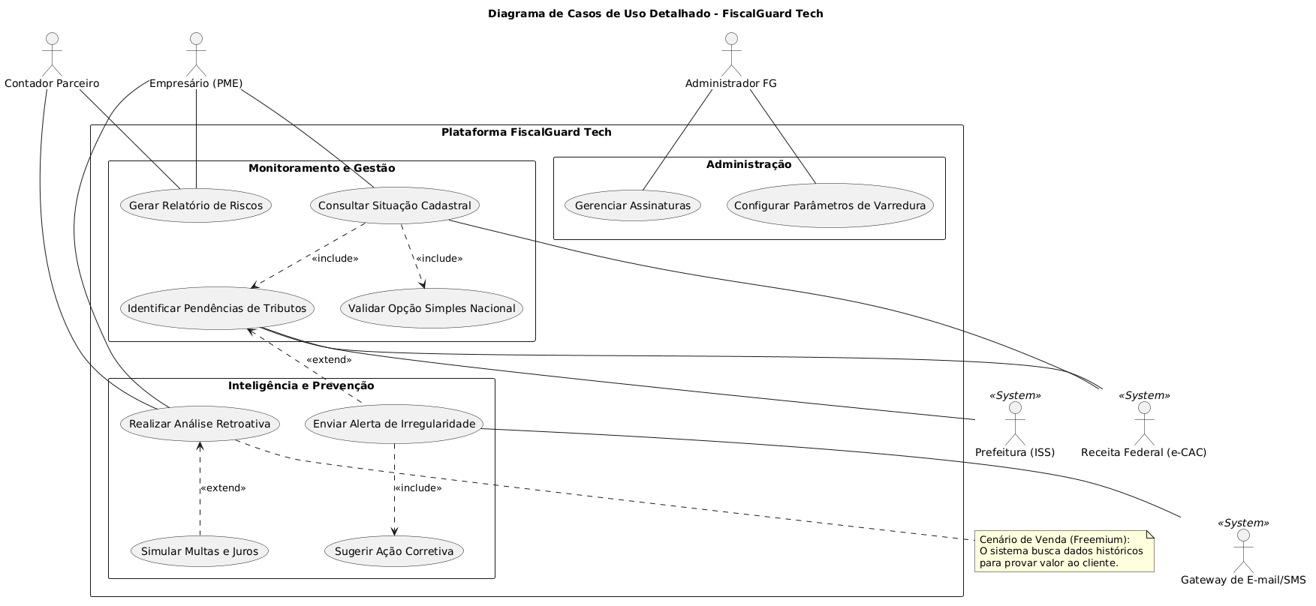
Figura 1 - Diagrama de casos de uso detalhado do FiscalGuard Tech.

9 Diagrama de Classes
O diagrama de classes corrigido representa as principais entidades do domínio, seus atributos, operações e associações. A classe Empresa concentra o relacionamento com monitoramento, pendências, alertas, relatórios, assinatura e validação do Simples Nacional.
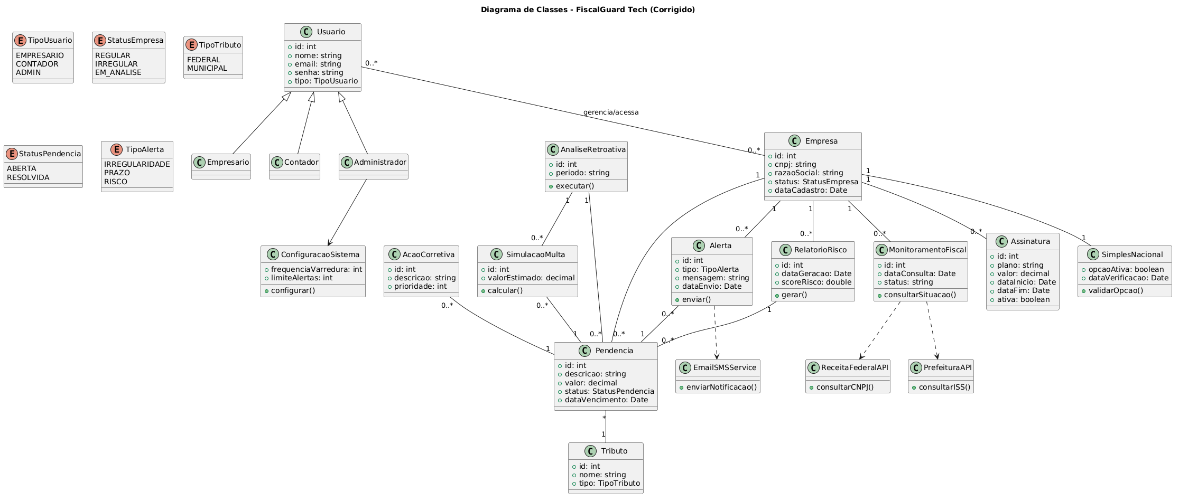
Figura 2 - Diagrama de classes corrigido do FiscalGuard Tech.

10 Diagrama de Sequência
O diagrama de sequência demonstra o fluxo de monitoramento fiscal preventivo: o usuário acessa o painel, o sistema consulta dados externos, registra pendencia quando ha irregularidade, gera alerta e envia notificação ao usuário.
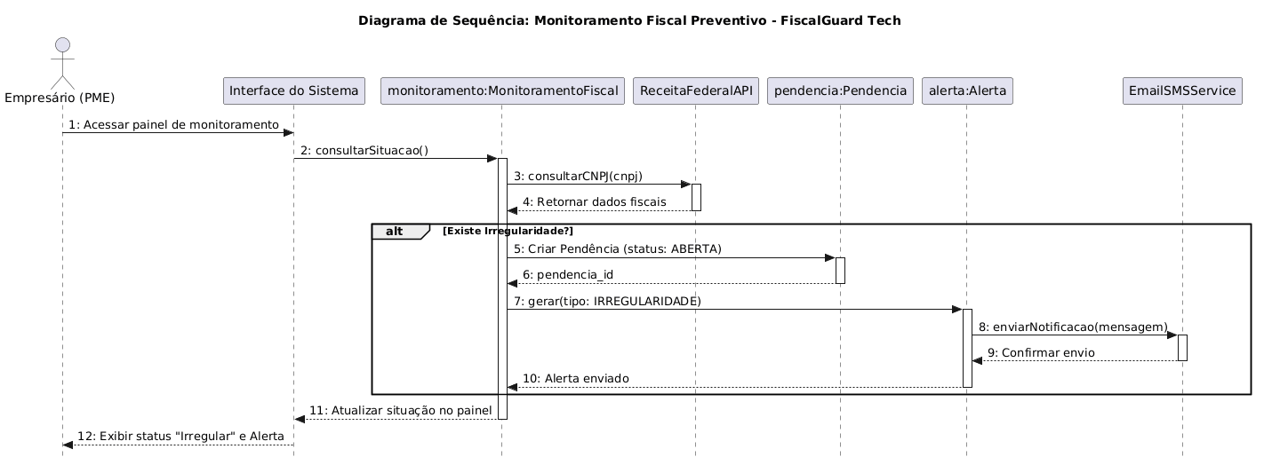
Figura 3 - Diagrama de sequência do monitoramento fiscal preventivo.

11 Diagramas de Atividades
Os diagramas de atividades detalham os fluxos internos das principais funcionalidades. Eles evidenciam pontos de decisão, caminhos alternativos, registros de falha e etapas de exibicao de resultados ao usuário.
Consultar Situação Cadastral | Identificar Pendências
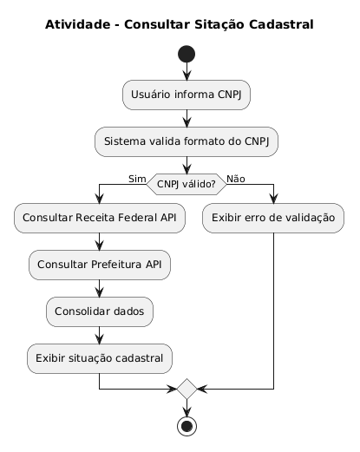 | 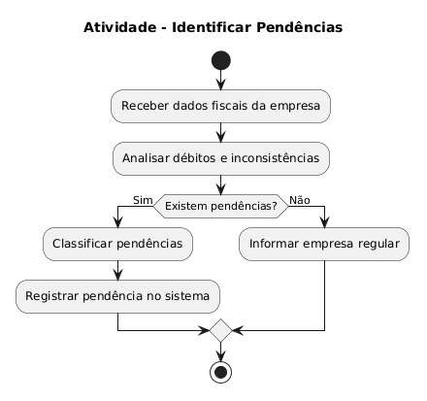

Validar Simples Nacional | Enviar Alerta
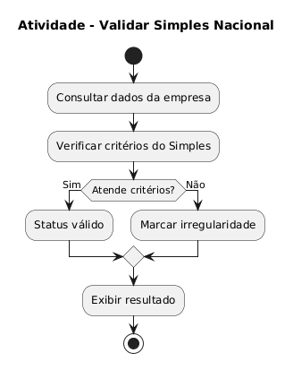 | 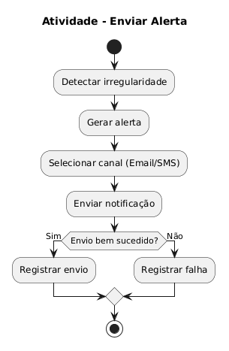

Gerar Relatório de Risco | Sugerir Ação Corretiva
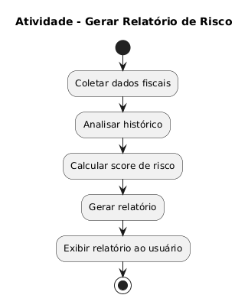 | 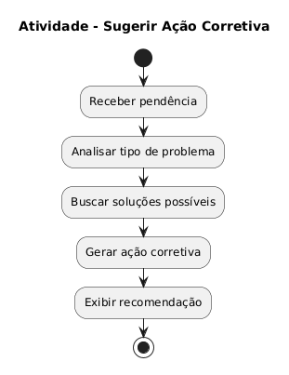

Simular Multas e Juros | Análise Retroativa
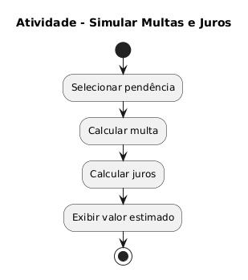 | 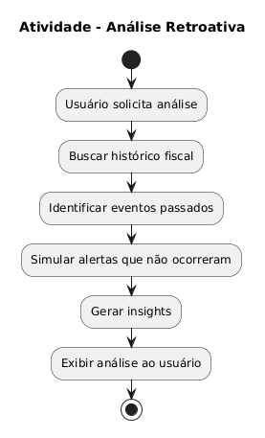

Gerenciar Assinatura | Configurar Parâmetros
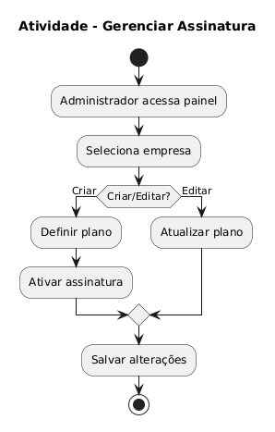 | 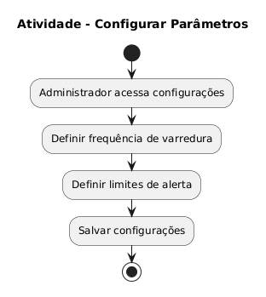

12 Considerações Finais
O FiscalGuard Tech apresenta uma proposta coerente para um problema especifico e recorrente: a dificuldade dos escritórios de contabilidade em acompanhar riscos fiscais de varios clientes de forma preventiva. A combinação de monitoramento, histórico, alertas e recomendações torna o produto util para a operação contabil e melhora a comunicação com as empresas atendidas.
A continuidade do projeto deve priorizar a validação das fontes de dados, a definição de planos por faixa de CNPJs monitorados, a análise de responsabilidade sobre alertas preventivos e a comparação com funcionalidades ja presentes em softwares contábeis. Esses pontos fortalecem a viabilidade técnica e comercial da solução.

